**2019.4.29-2019.5.5**

**周一：**

休息，打酱油（流下悔恨的泪水）

**周二：**

论文，囫囵吞枣，完成任务而做

**周三、周四：**

又放假了，happy hapy！

**周五：**

**IFE Day20-21**

把**练习四**做完了

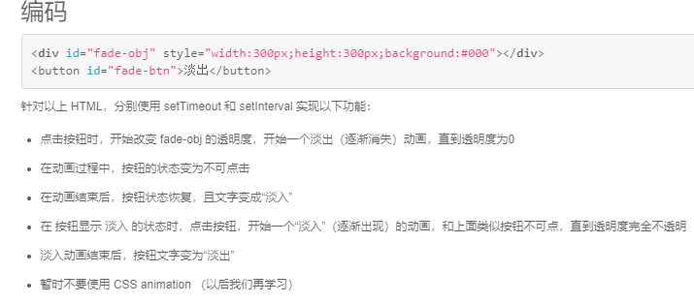

**练习五**

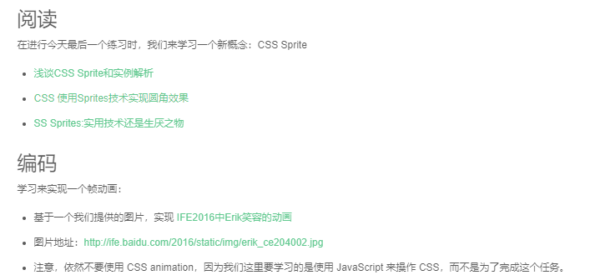

**LeetCode**

**第35题**

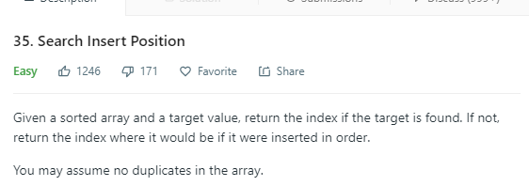

**第46题（递归题依然一脸懵逼）**

<https://blog.csdn.net/zxzxzx0119/article/details/81452269>

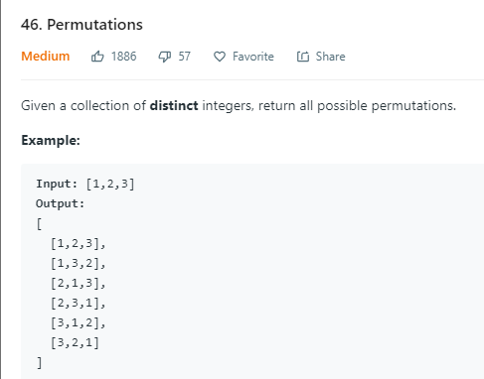

**周六：**

**IFE Day22-24**

**练习一**

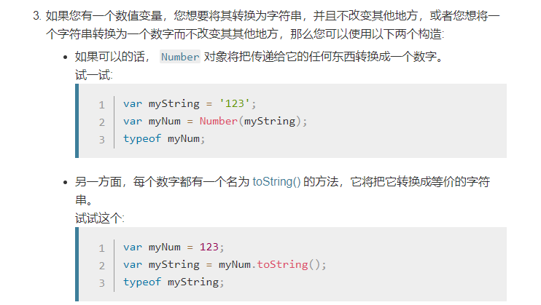

**周日：**

**IFE Day22-24**

**练习2-8（其中4还没有做）**

**涉及的知识点有数组，队列，栈，中序，前序，后序等等**

**对自己的实际操作能力有一定的提升**

找了一篇**计算机视觉的论文**，看了三页（有源码）